# 直升机建模介绍

BX2001010 卫圆 2022.08.02

## 直升机建模假设

根据具体应用场景进行适当的假设可以简化直升机飞行动力学模型，降低建模难度，提高计算速度。但这些假设也会限制模型在某些条件下的具体使用，降低了模型的泛用性。本文计算直升机发动机耦合模型与一般的直升机模型相比，需要将旋翼转速和转速变化率作为变量处理，因此放弃旋翼转速恒定的假设。

直升机模型建模中所使用的假设如下：

1. 忽略地球自转运动的影响，假定地面是水平的。
2. 假设直升机机身都是刚性的，机身质量恒定且分布均匀。
3. 假设旋翼桨叶是刚性的，桨叶质量集中于桨叶扭转轴线上，通过经验公式处理桨叶实际工作中时外形变化的影响。
4. 假设铰接式旋翼的挥舞铰于摆振铰重合，忽略二者间实际安装位置不同，简化挥舞运动与摆振运动的公式。对无铰式旋翼通过等效挥舞铰的方法进行处理。
5. 假设尾桨桨叶是刚性的，忽略尾桨弹性变形的影响。
6. 采用叶素理论计算旋翼气动力。使用分段法计算单片桨叶气动力，叶素单元气动力根据翼型风洞试验数据计算，二维翼型吹风数据能够体现翼型的静态失速和压缩性效应，忽略翼型动态失速效应。
7. 采用动量理论计算尾桨的力和力矩，计算过程中忽略桨尖速度高阶项的影响。采用经验阻塞系数法模拟垂尾对尾桨的阻塞效应。
8. 利用修正系数方法模拟三维效应引起的旋翼和尾桨桨叶的桨尖损失。旋翼桨尖修正系数取值为0.97，尾桨桨尖修正系数取值0.90。
9. 机身、平尾和垂尾的气动力系数由风洞试验得到，只考虑这些部件的静态特性，忽略动态特性的影响。假设机身的气动力作用于机身的质心，平尾和垂尾的气动力作用于压心。
10. 旋翼尾迹对机身和平垂尾等部件的气动干扰和机身对机体尾部的气动干扰由风洞试验数据确定，忽略局部效应的影响。
11. 不采用旋翼转速恒定的假设，旋翼转速和转速变化率作为变量输入旋翼。假设主减速器传动比不随旋翼扭矩变化而改变，尾桨转速与旋翼转速之间为恒定比例关系。
12. 假定旋翼转动惯量为恒定值，忽略挥舞摆振运动对实际转动惯量的影响。

## 直升机建模中使用的坐标系

参考坐标系是直升机飞行动力学建模的基础，选取恰当的坐标系建模可以简化运动方程形式，便于分析和求解。本文中所使用到的坐标系入下所示

### 地轴系

地轴系也称惯性坐标系。地轴系，顾名思义是地面观测者所采用的坐标系，用于描述直升机相对地面的运动，即实际运动。在忽略地球自转运动的影响后，可以认为地轴系固定于地球表面。原点为地面上一固定点，X轴指向直升机初始航向，Z轴指向地心，Y轴根据右手法则确定。单位方向矢量为  。从XYZ轴的指向来看，也可以称这种坐标系为“前-右-下”形式的坐标系。Z轴向下的右手系坐标常用于欧美直升机设计中。本文采用的样例直升机为 UH-60 “黑鹰”直升机，使用欧美常用坐标系便于数据导入和计算结果验证。地轴系具体示意如图所示。

### 体轴系

体轴系也称机体坐标系。体轴系固定于直升机机身，建立该坐标系的目的是将直升机各个部件的力和力矩进行矢量求和，在此基础上可以计算直升机动态响应，规划直升机飞行路径。体轴系的原点位于直升机设计重心处。（在实际使用中，直升机的重心会随配重变化以及飞行过程中燃油和弹药的消耗而改变，在处理这些问题时，将体轴系原点固定在设计重心处可以简化计算）X轴和Z轴位于直升机纵向对称平面内，X轴平行于机体纵向构造基准线并指向机头，Z轴垂直于X轴指向机身下方，Y轴根据右手法则确定，单位方向矢量为  ，如图所示。

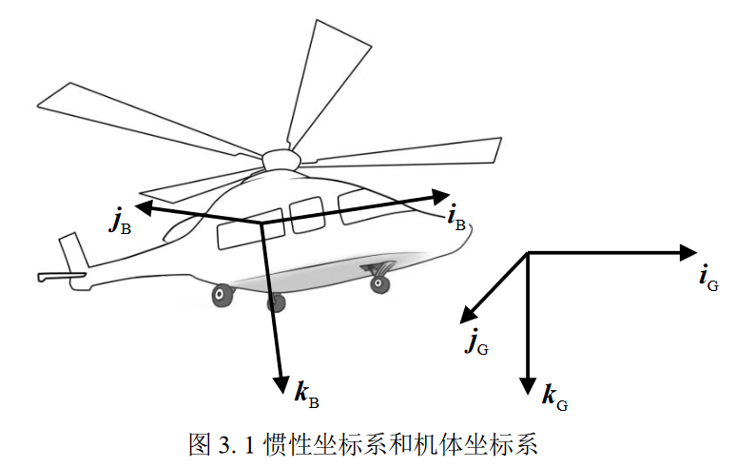

体轴系与地轴系的关系通过机体运动的欧拉角  确定。当从地轴系向体轴系转换时，先绕Z轴旋转  角，再绕新的Y‘轴旋转  角，最后绕X’’轴旋转  角。由上述旋转次序可知欧拉角与机体角速度的关系为：



从地轴系到体轴系的坐标变换矩阵为：



转换矩阵计算参考吉洪蕾大论文和 Diebel 2006 关于姿态角转换的论文。

转换公式计算如下：



其中 三个角度为直升机欧拉角，三个变换矩阵的定义如下：

为绕x轴正方向（右手螺旋为正）旋转角度

为绕y轴正方向旋转角度

为绕z轴正方向旋转角度

 代表从地轴系G到体轴系B，这样书写的逻辑是基于符号运算时  的表达方法，通过下标顺序体现运算顺序，但阅读时的顺序与中文语义顺序相反，容易造成读者误解，因此特别注明。

### 旋翼固定坐标系

旋翼固定坐标系固定在旋翼中心轴，原点位于桨毂中心，不随桨叶旋转。该坐标系的目的是将旋翼各片桨叶的旋转运动转化到同一坐标系下，计算旋翼的合力和合力矩。旋翼桨叶的挥舞，摆振，弹性变形等复杂的运动在旋翼固定坐标系下会体现出一些较为明显的宏观特性。以挥舞运动为例，铰接式旋翼在稳定状态工作时，各片桨叶的挥舞运动互不干扰，各自独立地通过挥舞运动平衡不断变化的升力和相对稳定的离心力，但从旋翼固定坐标系的宏观角度来看，旋翼各片桨叶的挥舞运动在忽略高阶谐波项时可以近似看作一个高速旋转，轴线方向与旋翼旋转轴之间存在固定角度的陀螺。旋翼各片桨叶的平均挥舞角度即为锥度角，高速旋转的锥形桨盘与旋翼旋转轴之间的角度在XY方向分解，称为后倒角和侧倒角（后倒角向后到为正，侧倒角倒向桨叶前行边为正）。

旋翼固定坐标系Z坐标轴沿旋翼轴方向向下，X轴位于机身纵向对称平面内指向机头？（我认为吉洪蕾师兄的这段表述存在一点问题，X轴方向并不是指向机头，而是旋翼构造平面与机身纵向平面的交线，以黑鹰直升机为例，主旋翼轴有前倾角，X轴方向应沿着旋翼构造平面方向，并不是指向机头方向），Y轴由右手法则确定，单位方向矢量为。

旋翼固定坐标系与体轴系间的变换关系由旋翼轴纵向和横向倾角确定。从体轴系转向旋翼固定坐标系时，先绕Y轴旋转角，再绕X‘轴旋转角，从体轴系到旋翼固定坐标系的坐标变换矩阵为：



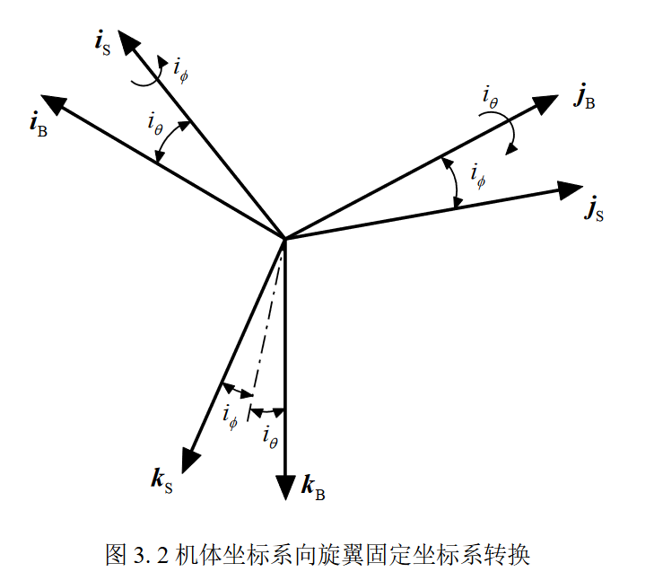

### 旋翼旋转坐标系

旋翼旋转坐标系的原点和Z轴与旋翼固定坐标系重合，X轴和Y轴随桨叶一起旋转，其中Y轴正方向指向桨叶展向在旋翼构造平面上的投影方向。在右旋旋翼上，X轴按右手坐标系指向旋翼旋转运动切线方向（旋翼周向）（旋翼的周向，径向，轴向的定义）。单位方向矢量为。

在计算左旋旋翼时，采用左手坐标系确定X轴方向可以简化建模代码，程序计算中，将左旋旋翼通过旋翼纵向构造平面镜像转换成右旋旋翼，可以简化建模代码。使用上述方法处理左旋旋翼时，要注意输入的状态量和输出的力和力矩要进行镜像变换。以飞行速度和角速度为例，线速度由转换为，角速度由转换为。输出的旋翼力也需要从转换为 ，力矩从转换为。

从旋翼固定坐标系转换到旋翼旋转坐标系时，只需要沿Z方向转过桨叶所在的方位角。转换矩阵如下所示：



### 桨叶坐标系

桨叶坐标系固定于旋翼桨叶上，原点位于桨根处。Y轴沿桨叶径向指向桨尖方向为正，X轴指向桨叶前缘且平行于桨毂平面，Z轴方向根据右手螺旋法则确定。单位方向矢量为。

引入桨叶坐标系的目的是为了从桨叶微段的角度分析直升机桨叶的受力。在直升机动力学建模中，无论是桨叶积分法还是桨叶分段法，都是将整片桨叶分解至桨叶微段进行处理的。将桨叶上由于挥舞，摆振，扭转和飞行时的来流，突风，诱导入流都作为外界来流变化输入桨叶微段，将整片桨叶复杂的来流关系进行抽象和简化。对桨叶微段使用二元翼型风洞吹风数据计算微段的受力情况，依照各段桨叶几何位置进行矢量求和，就可以得到单片桨叶在挥舞摆振铰（或等效挥舞摆振铰）的力和力矩。

桨叶坐标系与旋翼旋转坐标系的关系由桨叶运动的摆振角和挥舞角确定。从旋翼旋转坐标系到桨叶坐标系转换时，先绕Z轴旋转角，再绕X轴旋转角。旋翼旋转坐标系到桨叶坐标系的坐标变换矩阵为：



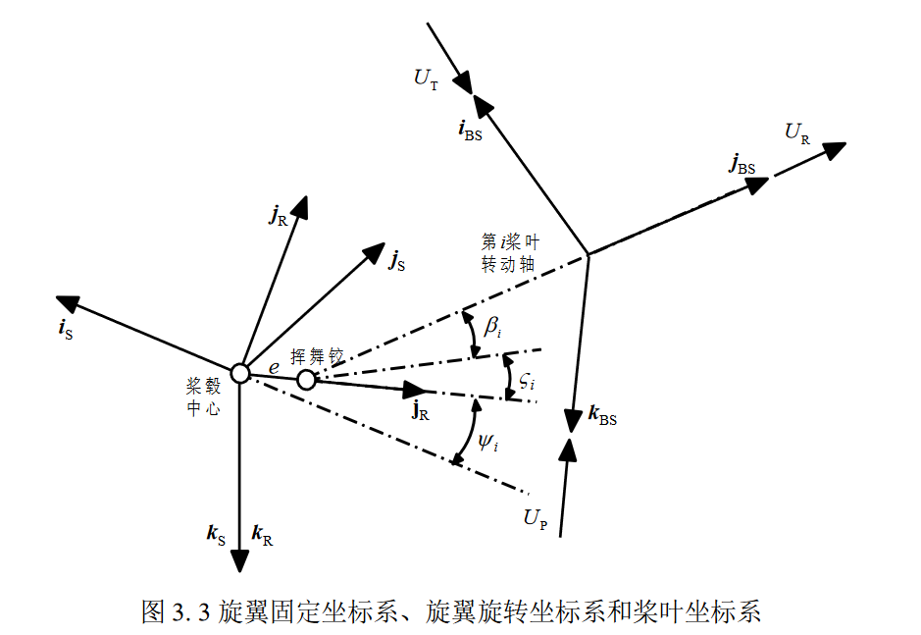

### 尾桨坐标系

尾桨坐标系固定于尾桨桨毂，坐标原点位于尾桨桨毂中心，Z轴沿尾桨轴指向机身为正，X轴平行于机体坐标系X轴，Y轴由右手法则确定。单位方向矢量为。

尾桨坐标系的Z轴与之前所描述的大部分坐标系间有很大的区别，尾桨的Z轴并不是指向下方而是沿着尾桨轴指向机身方向。这样安排尾桨轴系的目的是将尾桨按照旋翼的方式进行处理。这种坐标安排方法与螺旋桨式飞机的螺旋桨部分建模是类似的，但由于在直升机前飞时，尾桨可能处在旋翼尾迹影响范围内，来流环境比螺旋桨复杂的多，因此参考旋翼建模方法对尾桨进行建模分析。在这种情况下，使用类似旋翼的坐标系对尾桨的计算更为有利。

尾桨坐标系与体轴系间的转换关系由尾桨倾斜角确定，从体轴系到尾桨坐标系的坐标变换矩阵为：



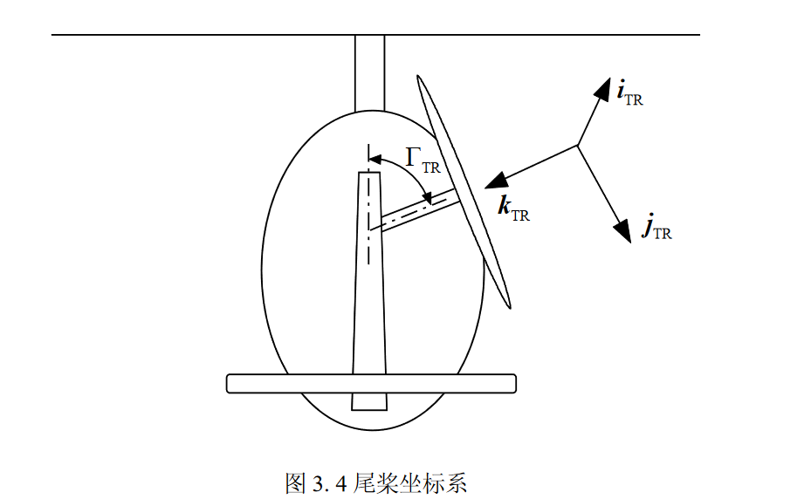

### 风轴系

风轴系定义在与直升机机体相对来流速度的反方向上，原点位于机体上各气动部件的气动中心，X轴与机体相对来流速度平行但方向与之相反，Z轴在机体垂直平面内，且与X轴垂直向下，Y轴根据右手螺旋法则确定。单位矢量为

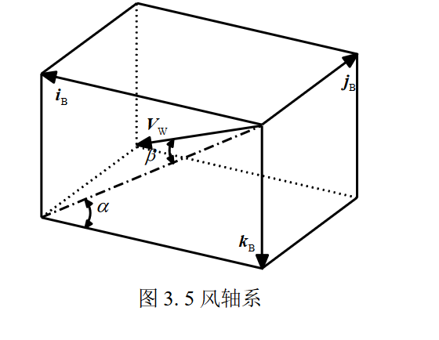

从体轴系到风轴系转换时，先绕Y轴旋转角，再绕Z轴旋转角。从体轴系到风轴系的坐标变换矩阵为：



从风轴系到体轴系的坐标变换矩阵为该矩阵的逆矩阵，由于坐标转换矩阵是正交矩阵，因此其逆矩阵为该矩阵的转置矩阵，在实际计算中，计算转置矩阵的速度比计算逆矩阵的速度要快，且能避免计算机数值计算中不可避免的截断误差。

式中为机体相对来流迎角，为机体相对来流侧滑角，且



其中分别为相对来流速度在机体坐标系中的分量。

## 旋翼模型

旋翼建模的关键在于如何建立旋翼气动力和力矩计算模型、旋翼桨叶动力学模型和诱导入流动态响应计算模型。三者相互作用，相互影响，构成了如图 3. 6 所示的闭环逻辑关系。在此基础上，旋翼需用扭矩变化影响发动机的输出扭矩，发动机输出动力涡轮转速与转速变化率也会影响旋翼动态响应。

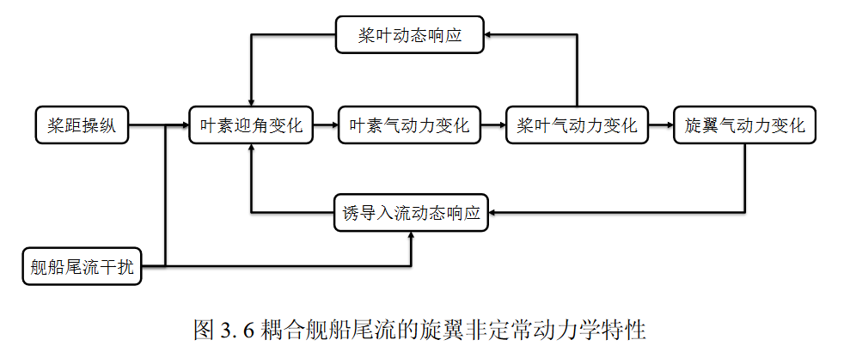

图片需要修改，这里只是用来显示旋翼动力学模型的特性

采用叶素理论建立旋翼的气动力和力矩计算模型，

将旋翼转速与转速变化率设为变量输入。归一化时使用旋翼设计转速，保证归一化结果一致性。

在此基础上建立刚性桨叶的挥舞/摆振耦合动力学方程、

基于经验的桨叶动态扭转方程和模拟旋翼诱导速度动态特性的动态入流方程。

最后推导由机体和旋翼运动导致的惯性力，

综合气动力、惯性力和摆振阻尼器力矩建立旋翼作用于机体重心的力和力矩计算模型。

### 旋翼气动力计算

体轴系原点处运动线速度和角速度为：



重心处的线加速度和角加速度为：



旋翼桨毂中心到体轴系原点的相对位置矢量为：



则旋翼桨毂处的运动线速度和线加速度为：



上式中的线加速度项为线速度对时间求导得到的，前两项非常直接，分别是线速度项和角速度项对时间求导后的结果。最后一项的表达式的物理意义没有前两项那么明显。由于直升机角运动引起的相对位置矢量变化为 ，因此线加速度的最后一项为直升机角运动引起的旋翼桨毂中心处线加速度的变化量。

桨毂运动线速度在体轴系下的分量为



桨毂运动的线加速度在体轴系下的分量为



将桨毂中心处线速度和线加速度分量转换到旋翼固定坐标系下





机体角速度和角加速度转换到旋翼固定坐标系为





假设桨叶上任意一点到桨毂中心处的相对位置矢量为



式中： e 为桨叶挥舞铰偏置量， r 为桨叶上任意一点到桨叶根部的距离。相对位置矢量 的 各分量为



桨叶上任意一点的运动速度为



考虑旋翼诱导速度的影响，桨叶坐标系中桨叶上任意一点的**相对**气流速度矢量为



方向如图所示

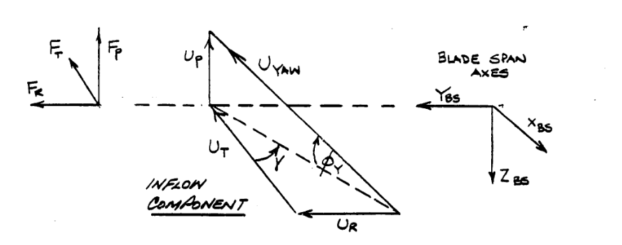

不考虑桨叶挥舞运动，摆振运动和诱导速度，将右旋旋翼转速和固定轴系求和后的结果作为新的z方向角速度 ，得到绝对气流速度三个分量的表达式如下



挥舞运动角速度在桨叶坐标系上的分量为



摆振运动角速度在桨叶坐标系上的分量为



诱导速度在桨叶坐标系上的分量为



转换到时需要注意方向与  方向相反。

桨叶微段速度化为无量纲形式如下



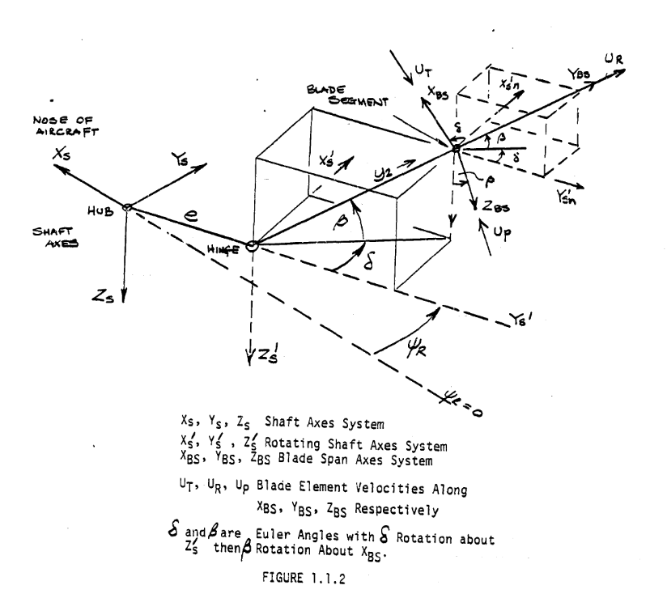

在UR=0的情况下，桨叶来流与安装角共同决定的桨叶迎角如图所示：

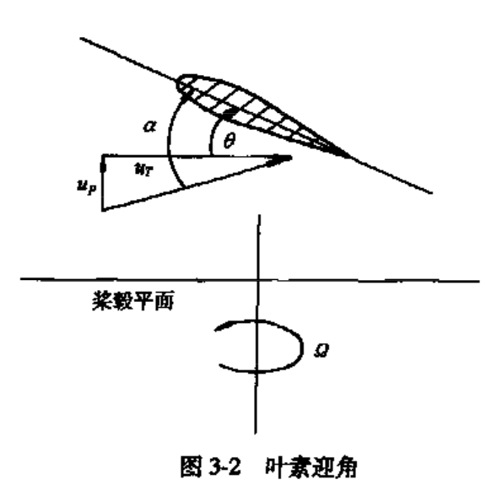

在的情况下，桨叶来流与安装角共同决定的桨叶迎角



其中  为桨叶微段安装角， 为 时的来流间的夹角



当不等于0时，认为整个桨叶微段受到相同的侧向来流

此时  变成 ,

而  变成

.



带偏斜量的气流作用在近似为二元翼型的桨叶微段上得到一组气动力系数  一般称之为二元翼型的升力系数和阻力系数。二元翼型假设整个翼型的气动力作用在位于1/4弦线处的气动中心，阻力系数的方向与来流方向一致，升力系数方向与垂直。

二元翼型气动力根据风洞试验得到的数据通过分段线性插值的方法得到。





利用力的归一化因子计算得到桨叶微段上的气动力



式中  为桨叶微段面积，  为当地空气密度，  为旋翼桨尖速度。

CLCD可以在桨叶微段的来流坐标系中写作

将UTUPUR想象成一个长方体，CD方向正好在斜对角线方向上

因此CD的三个分量为







CD方向为 

CDCL所在平面的法向量方向为 

二者叉乘得到CL方向的矢量 

转换到方向为 xz方向加负号

CL垂直于CD方向，处理时需要通过偏斜角来考虑



而吉师兄的论文和kim的论文中给出的拉力系数公式部分为



FTFR 这样处理的原因我没弄清楚，

由桨叶各叶素的气动力可得单片桨叶根部受到的气动力为



相对挥舞摆振铰的气动力矩为



式中：  为单片桨叶上的分段数。

最后，将单片桨叶气动力和气动力矩从桨叶坐标系转换到旋翼旋转坐标系



其中  为  的逆矩阵，由于坐标转换矩阵为正交矩阵，使用转置方法就可以计算坐标转换阵的逆矩阵。